|  |  |  |
| --- | --- | --- |
| **Nombre**:  Alan Rodrigo Ceballos Moreno | | **Matrícula**:  2904273 |
| **Nombre del curso:**  Juegos intercativos para Multimedia | **Nombre del profesor**:  Miguel Ángel González Fabiani | |
| **Módulo**:  1 | **Actividad**:  Evidencia 2 | |
| **Fecha**: 24/03/2024 | | |
| **Bibliografía**: | | |

La primera entrega de tu evidencia consiste en la generación del documento de

diseño. Aunque es bastante obvio que conforme avances en el diseño y desarrollo de

tu proyecto, modificarás algunas partes, esta primera aproximación del documento de

diseño debe tener por lo menos:

1. Enfoque del videojuego o aplicaciones que quieres que este juego solucione.

2. Definición de la historia y cada uno de los personajes.

3. Storyboard del juego.

4. Explicación y bocetos de las pantallas de juego.

5. Explicación y bocetos de los elementos de acción (para que sirven, que

funcionalidades tendrán).

6. Esquema de navegación.

Nombre del Proyecto: Secret Sound

1. Enfoque del Juego

El juego se enfoca en desafiar a los jugadores an adivinar canciones, álbumes también fotografías de artistas. Para tener una mejor experiencia, las imagenes que se presentaran seran las portadas de álbumes, letras de canciones y fotografías del artista, teniendo un enfoque principalmente en primera persona.

1. Definición de Historia, Personajes y Obstáculos:

El juego no tiene una trama principal porque se enfoca en desafíos musicales. A medida que avanzan, los jugadores encontrarán desafíos en forma de fragmentos de letras, partes de portadas de álbumes y imágenes de Artistas que se vuelven más difíciles. Aunque no hay un personaje principal, los jugadores pueden cambiar sus avatares.

1. Elementos de Acción y Funcionalidades:

* Reconocimiento de letras: Los jugadores deberan identificar canciones a través de fragmentos de letras incompletas.
* Reconocimiento de Portadas: La dificultad aumentará cuando los jugadores deban identificar álbumes a partir de partes de las portadas.
* Reconocimiento de Imagenes de Artistas: Se tendrán desafíos que se tendran que identificar a un artista a través de fotos.
* Respuestas de Opción Múltiple: Se tendrán varias opciones de respuesta para cada desafío.
* Power-ups: Cosas que ayudan a los jugadores, como pistas adicionales o tiempo extendido.
* Puntuación y Niveles: Por cada respuesta correcta, los jugadores obtienen puntos, lo que les permite avanzar a niveles más difíciles.

1. Bocetos de las Pantallas de Juego

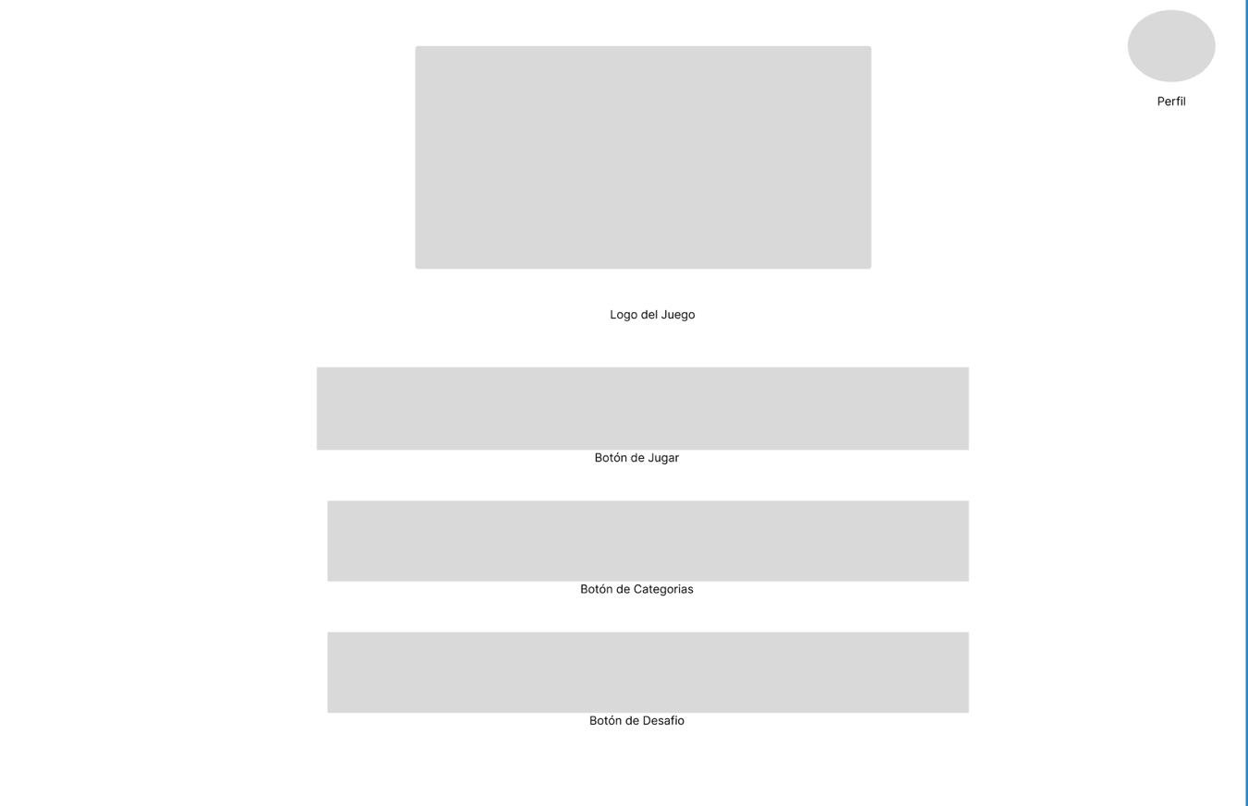

Esta pantalla de inicio del juego presenta al usuario su puntuación y los botones de inicio. Aquí, el jugador puede acceder al juego, elegir entre diferentes categorías y entrar a algún desafío.

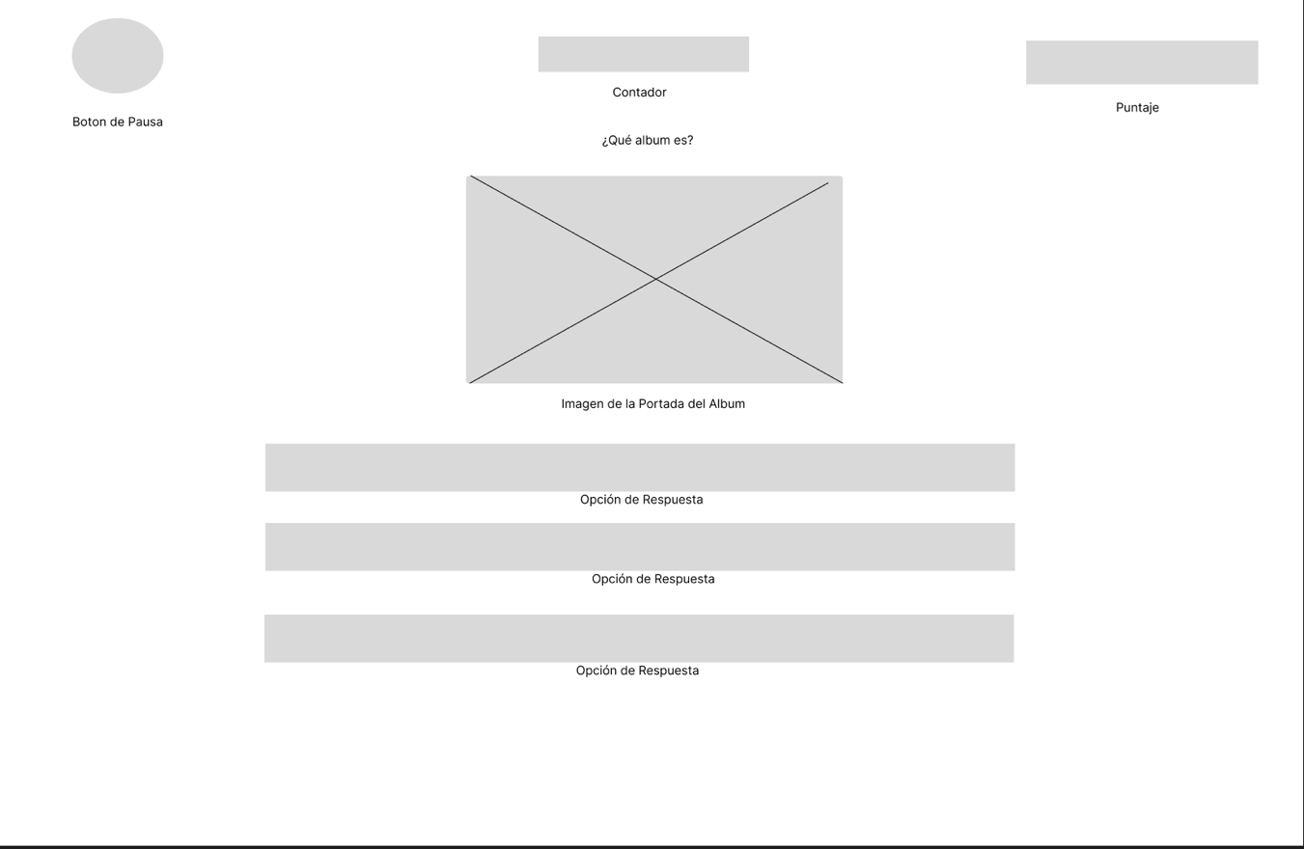

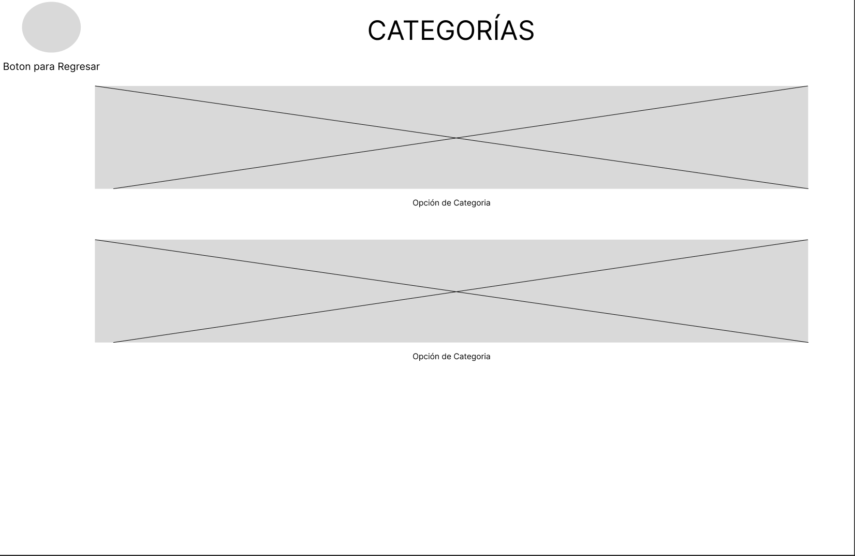En esta pantalla de juego, el usuario iniciara el juego. Aquí, se visualiza la puntuación, el botón de pausa y el contador. En la parte inferior, se presentan las opciones de respuesta para que el jugador responda a la pregunta. Además, se mostrara una imagen o letra de la canción, mostrando al usuario las opciones de respuesta

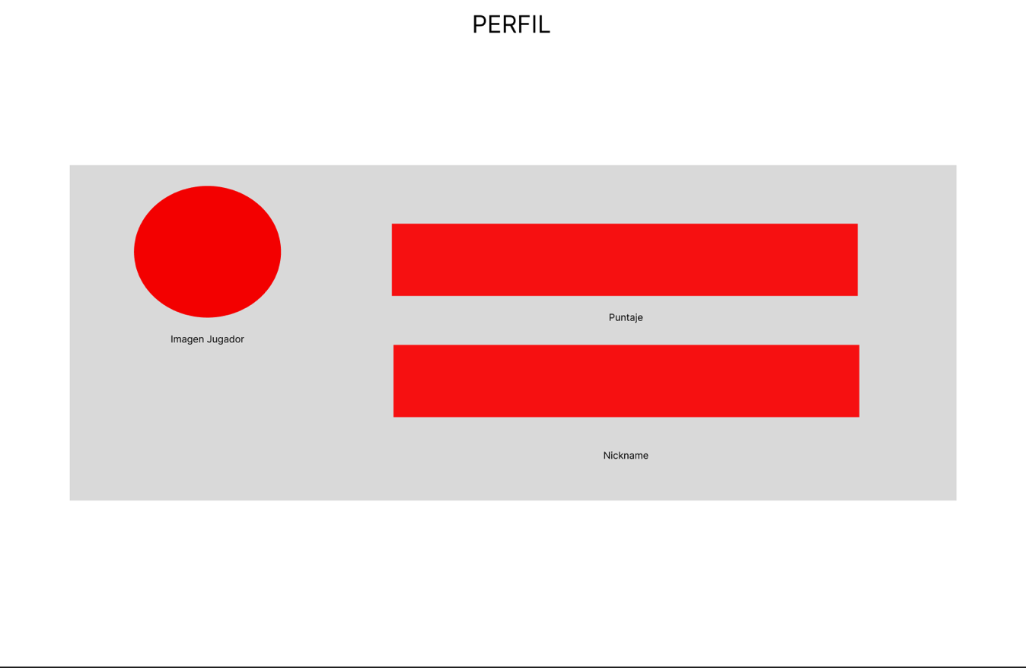En esta pantalla de juego, el usuario tiene la opción de elegir entre varios modos de juego disponibles, que incluyen Letra de canción, Portada de álbum e Imagen del artista.

En esta pantalla del juego, el usuario podra acceder y revisar su perfil, así como consultar su puntaje que lleva durante el juego y su nickname.

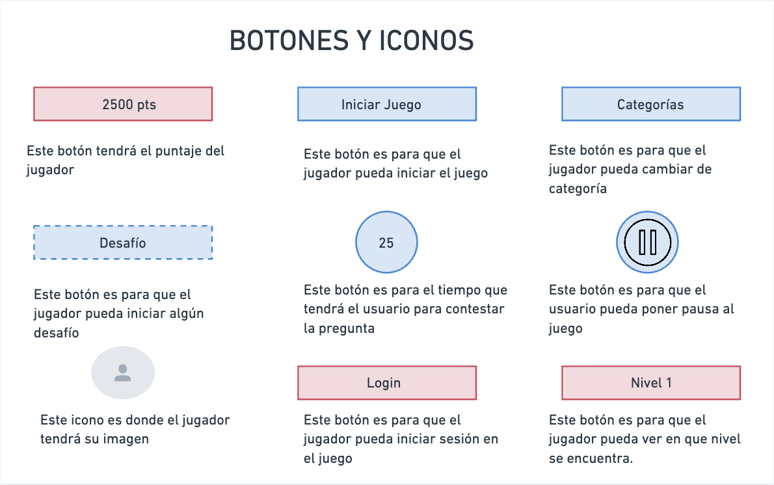Bocetos de Botones de Juego

Storyboard del Juego

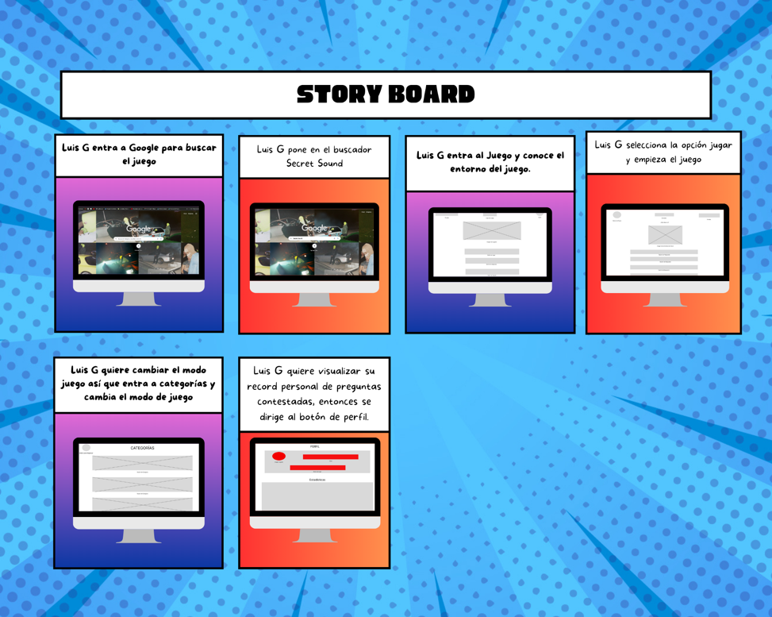

Esquema de Navegación

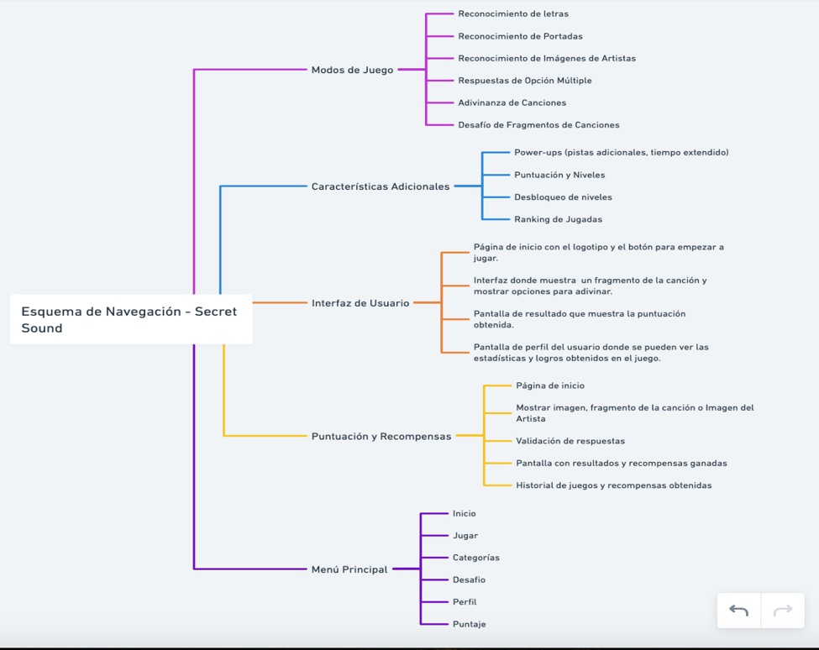

Página principal:  
Los jugadores se encuentran en la página de inicio al comenzar el juego.  
Se puede ver el logotipo y se encuentra el botón para comenzar a jugar.

El Menú Principal contiene las siguientes opciones:

* Categorías: Permite elegir entre distintas categorías de canciones.
* Desafío: Acceso a desafíos específicos o modos especiales.
* Perfil: Visualización de la pantalla de perfil del jugador.
* Puntaje: Muestra el ranking de jugadas o puntuaciones.

Modos de Juego:

Los usuarios pueden elegir entre varios modos de juego:

* Reconocimiento de Letras: Adivinar la canción basándose solo en la letra.
* Reconocimiento de Portadas: Identificar la canción con la portada del álbum.
* Reconocimiento de Imágenes de Artistas: Adivinar la canción al ver una imagen del artista.
* Respuestas de Opción Múltiple: Seleccionar la respuesta correcta entre varias opciones.

Interfaz de Usuario durante una partida:

* Muestra un fragmento de la canción o imagen según el modo de juego.
* Se dan opciones para que los jugadores realicen escojan su respuesta.

Puntuación y Niveles:

* Después de cada ronda, se va a mostrar una pantalla de resultado con la puntuación que se obtuvo.
* Los jugadores acumularan puntos y desbloquear los niveles a medida que avanzan.

Puntuación y Recompensas:

La puntuación se refleja en varias partes del juego:

* Página de inicio: Muestra la puntuación actual del jugador.
* Verificar las respuestas: Nos mostrara si la respuesta es correcta o incorrecta.
* Pantalla de resultados: Nos mostrara las recompensas obtenidas para el jugador.

Pantalla de Perfil del Usuario:

* Nos va a mostrar las estadísticas del jugador y logros obtenidos durante el juego.
* Va a tener la información sobre el historial de juegos y recompensas obtenidas.